COLEGIO SEMINARIO MENOR

DE NUESTRA SEÑORA DEL ROSARIO

*Caminamos con Calidad y Excelencia*



|  |  |  |  |  |  |  |  |  |
| --- | --- | --- | --- | --- | --- | --- | --- | --- |
| GPE | Área | | Docente | Grado | Tiempo | | Período | No. Guía |
| 015 | Tecnología e Informática | | Julián Andrés Riátiva | UNDECIMO | 1 bloque | | 2 | 2 |
| Tema: | | Realizar un sitio web con HTML, CSS Y JAVASCRIPT con comentarios. | | | | | | |
| Nombre: | |  | | Fecha: | |  | | |
| Indicadores de Logro: | | Realiza un sitio web utilizando HTML, CSS Y JAVASCRIPT en su funcionamiento. | | | | | | |

**Taller**

1. Crear una calculadora sencilla utilizando los anteriores lenguajes.

## Después de realizado este ejercicio que es en parejas, deberás enviar el archivo a tu profesor al correo [julian.riativa@colsemenormanizales.edu.co](mailto:julian.riativa@colsemenormanizales.edu.co)

1. Recuerda que debes variar los estilos para que tu calculadora quede distinta a las de los demás.

**Sigue las siguientes instrucciones para realizar el sitio web planteado.**



**sitioweb**

**1 -** Crea una carpeta en el escritorio de tu computador

con el nombre “sitioweb”.



**index.html**

**script1.js**

**style1.css**

**image.jpg**

**2 -** Abre el programa Visual Studio Code

**3 –** Dentro de la carpeta y con ayuda del software “Visual Studio Code”,

deberás crear 4 archivos con los siguientes nombres.

**4 -** Dentro de cada archivo va una programación distinta, a excepción de “imagejpg” que como su nombre lo indica es una imagen. Así que empezaremos con la programación que debe ir en el archivo “index.html”.

**Index.html**

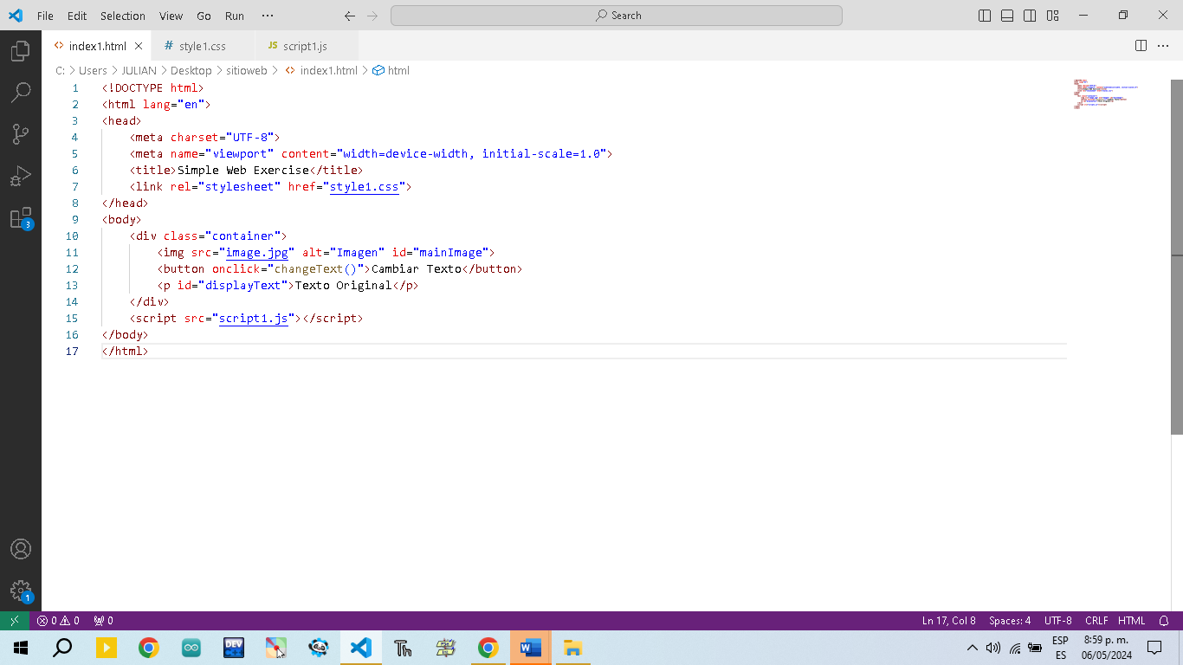

**script1.js**

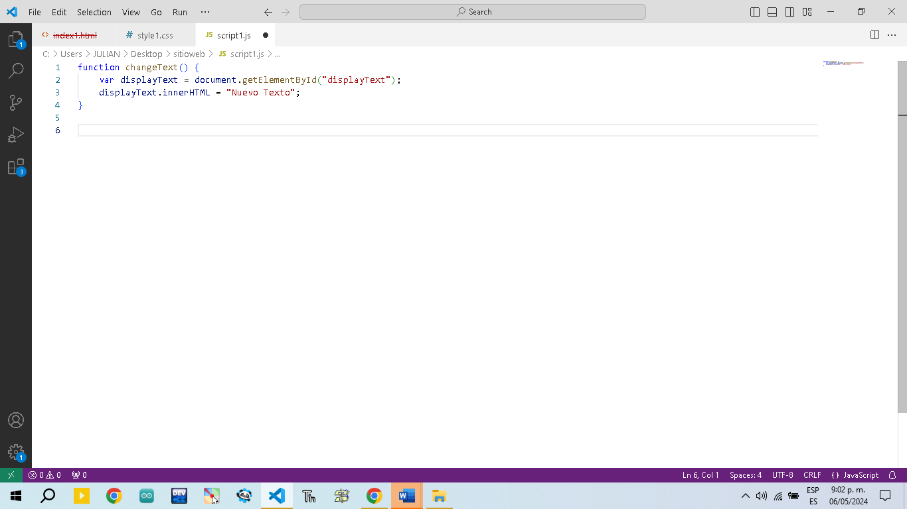

**style1.css**

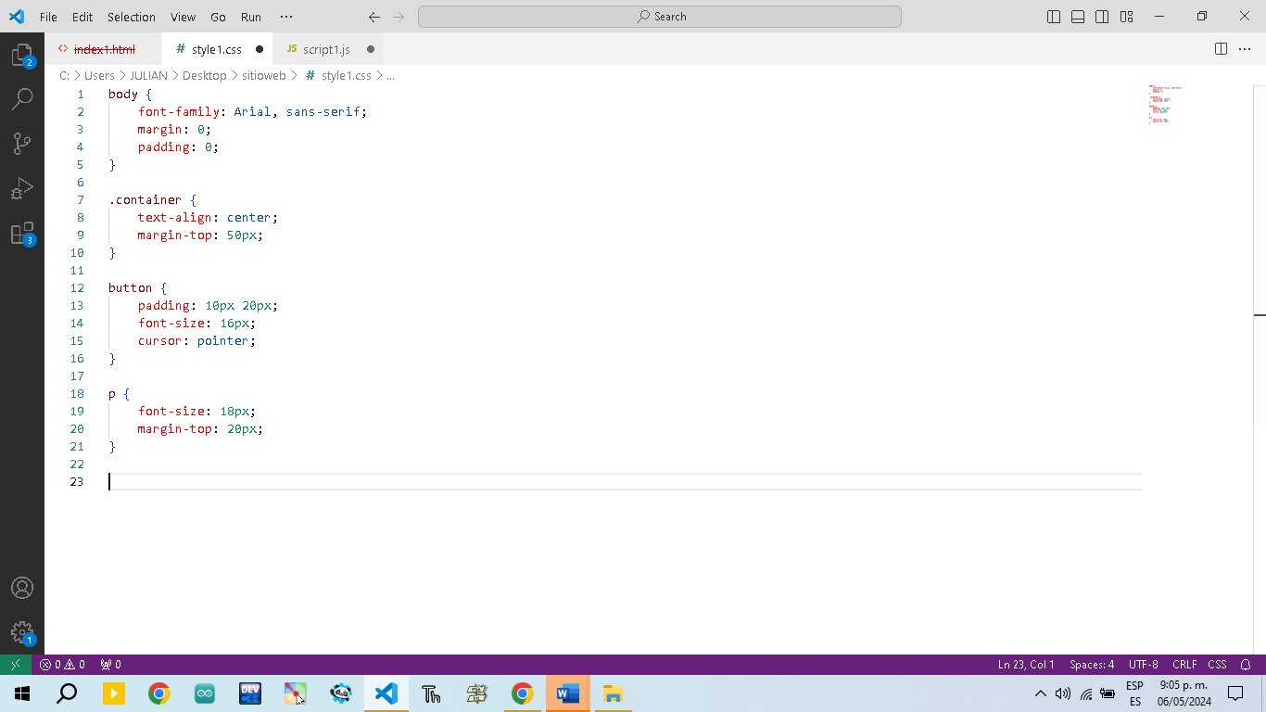

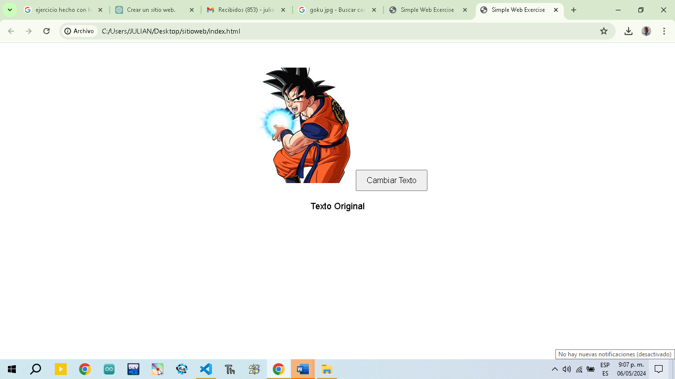**5 –** Finalmente recuerda ir guardando cada que escribas el código y finalmente deberás ejecutar el programa index.html y el sitioweb deberá estar funcionando correctamente si hicieron bien el ejercicio.

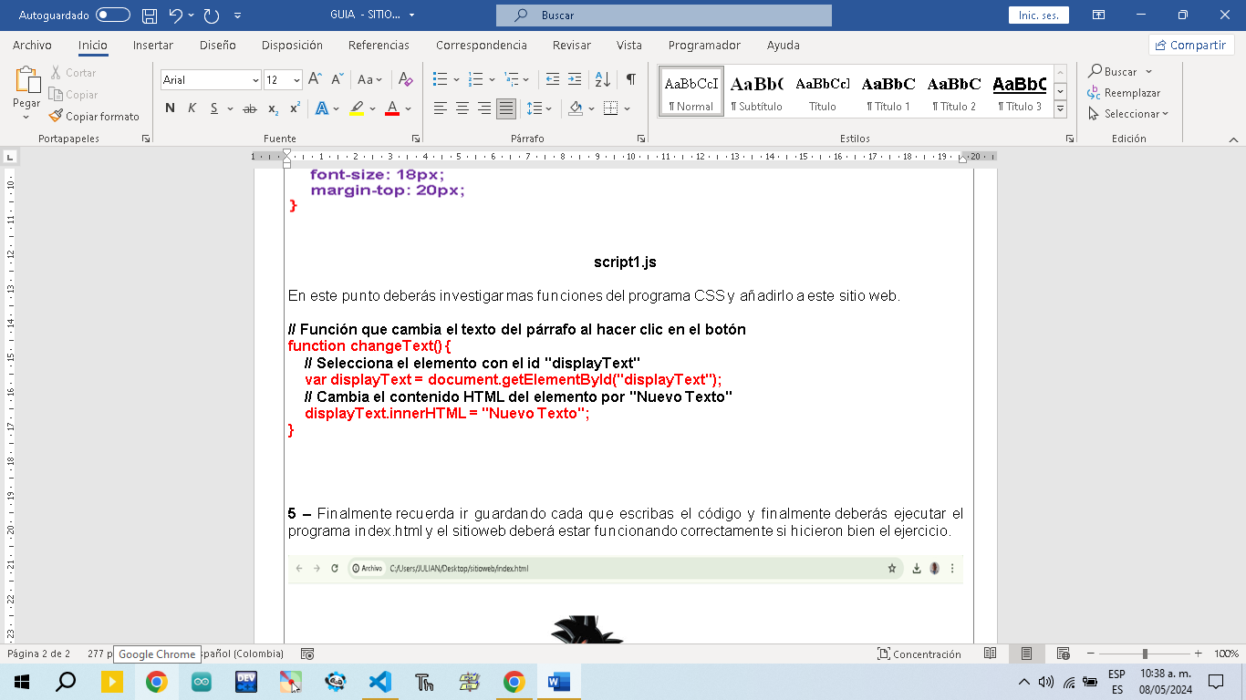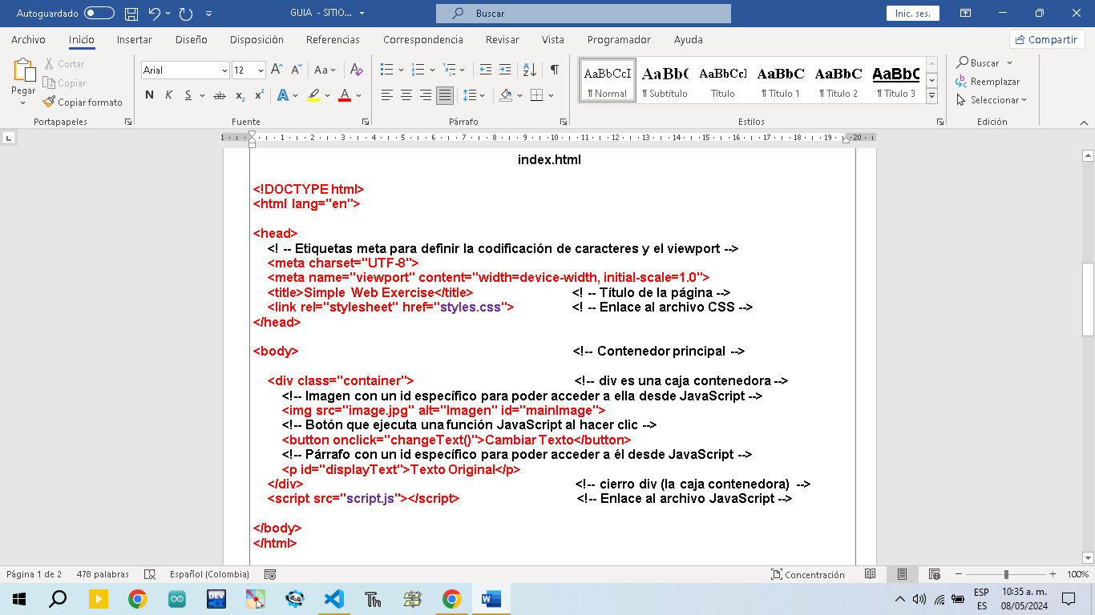**Ejercicio anterior comentado línea por línea para su debida comprensión**

